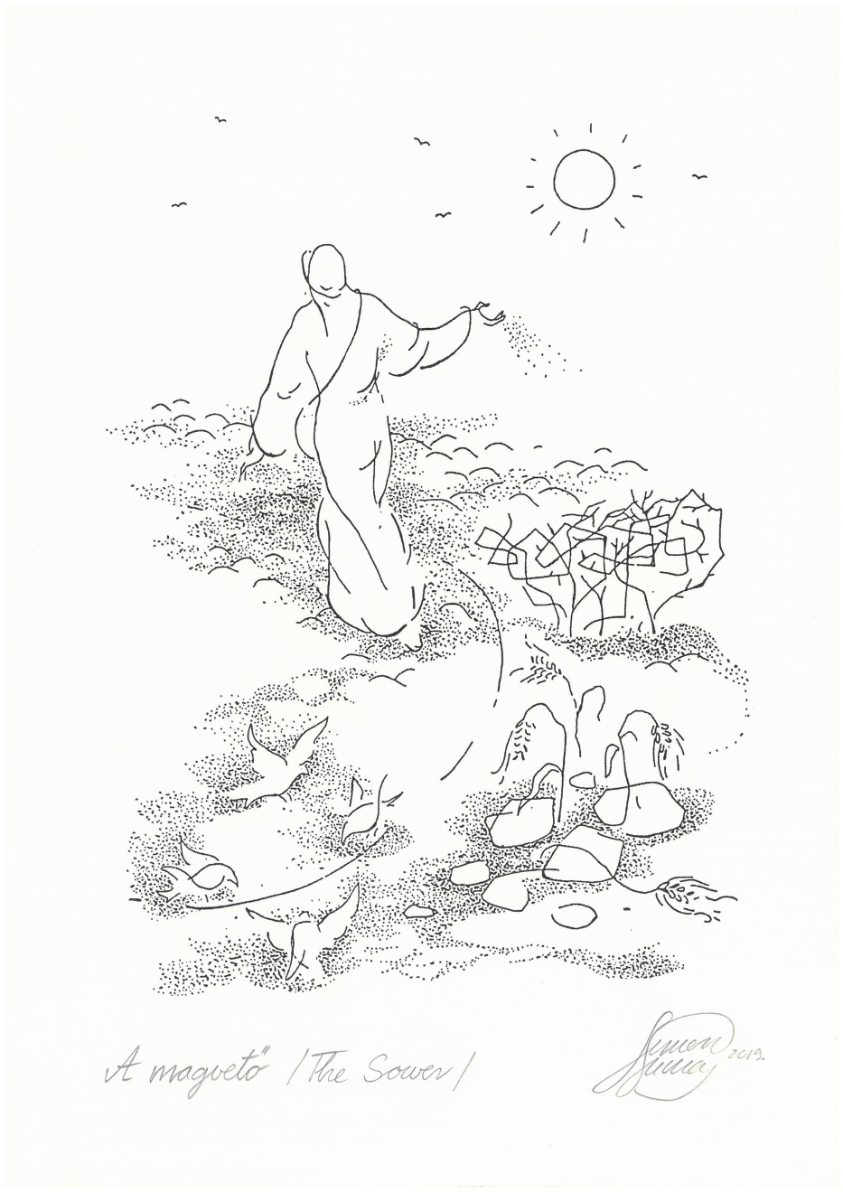
Magvető Református Általános Iskola és Óvoda
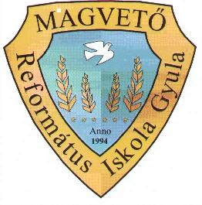
5700 Gyula, Árpád u. 4-6. Pf. 118
Tel./ Fax. : 66/463-405 OM: 028278
E-mail: magvetoiskola@gmail.com
Igazgató: Varga Ottó
Intézményi lelkész, igh.: Baráth Andrea
Igazgató helyettesek: Dr. Nagyné Sullay Márta, Kiss Tiborné
Gazdasági vezető: Kovács Istvánné

Kedves Testvérünk az Úr Jézus Krisztusban!

Tisztelettel értesítjük, hogy a Magvető Református Általános Iskola és Óvoda 2022. április 29-én rendezi meg
„Ne szóljon Igéd hiába”
XXI. Országos Bibliai Történetmondó Versenyét
az általános iskolák 1-8. évfolyamos tanulói számára.

„Tekintetem a hegyekre emelem: Honnan jön segítségem?
Segítségem az Úrtól jön, aki az eget és a földet alkotta.” (Zsoltárok 121,1-2)

A Bibliában számos üdvtörténeti esemény helyszíne hegyen történt és több mint 500 alkalommal fordul elő a hegy, hegység kifejezés a Szentírásban. Az Ó- és Újszövetség gondolkodásban megfigyelhető a világ függőleges, vertikális irányú tagoltsága, a magasság és mélység, a fent és lent szimbolikája. Éppen ezért a hegyek valamiképpen mindig is a fenti világgal való kapcsolat, az Isten közelségének, jelenlétének megtapasztalásának a helye. A ma emberével kapcsolatban sokszor azt tapasztaljuk, hogy túlságosan – vagy akár kizárólag – horizontálisan gondolkodik: a napi feladataink, az ügyeink, a gondjaink lekötnek bennünket. Kevés lehetőségünk van arra, hogy kilássunk a hétköznapjainkból, és felnézzünk Istenre. Ezért 2022-ben a XXI. Országos Bibliatörténeti Versenyen szeretnénk, ha a diákok a tekintetüket a hegyekre emelnék és megtapasztalnák Isten hatalmát és segítségét. Az általunk kiválasztott ószövetségi történetek helyszíne a Sínai-hegy (más néven Hóreb, Isten hegye), mely Izráel számára különleges jelentőséggel bírt. Az újszövetségi történetek pedig megmutatják, Jézus életében milyen szerepet töltöttek be a hegyek. Isten Szentlelke tegye áldottá a fölfelé tekintést és gyümölcsözővé a felkészülést!

A verseny idén is kétfordulós. A helyi válogatót az iskolák és a tagintézmények rendezik meg.
Az országos döntőre évfolyamonként 1-1 diákot várunk!
(iskolánként / tagintézményenként max. 8 fő)

Ezúton tájékoztatjuk Önöket, hogy a szervező intézmény, a Magvető Református Általános Iskola tanulói nem versenyeznek.
Az évfolyamonként megtanulandó bibliai szövegek az országos döntőre a következők:
 | Ószövetség | Újszövetség
1-2. évfolyam | 1Királyok 19,9-14  (Illés a Hóreb-hegyen) | Máté 26,30-35  (Az Olajfák hegyén)
3-4. évfolyam | 2Mózes 17,1-7  (Mózes vizet fakaszt a sziklából) | Máté 17,1-13  (Jézus megdicsőülése)
5-6. évfolyam | 2Mózes 34,1-9  (Új kőtáblák) | Máté 4,1-11  (Jézus megkísértése)
7-8. évfolyam | 2Mózes 3,1-12  (Isten megjelenik Mózesnek,  és elhívja őt) | Lukács 23,32-43  (Jézus a keresztfán)

A történetek szövege iskolánk honlapján is olvasható, az Országos Bibliai Történetmondó Verseny
menüpont alatt: www.magvetoiskola.hu

A felkészülést a 2014-ben megjelent revideált új fordítású Bibliából (RÚF 2014) kérjük.

Jelentkezési határidő: 2022. 04. 11.

„Hegyek a Bibliában”

Országos Bibliai Történetmondó Verseny illusztrációs- és rajzpályázata

A bármilyen technikával elkészíthető alkotások témája az évfolyamonként megadott bibliai igeszakaszok egyike lehet (méret: A4-es vagy A3-as). Az országos döntőre évfolyamonként az első helyezést elért, egyetlen pályaművet kérjük eljuttatni iskolánkba. Az országos eredményhirdetésre a díjazott tanulókat meghívjuk.

Az alkotások beküldési határideje: 2022. 04. 11.

Tisztelettel kérjük, hogy a határidők pontos betartásával segítsék a verseny sikeres megszervezését és lebonyolítását!

Várjuk azoknak a hittanoktatóknak, vallástanároknak, tanároknak és tanítóknak a jelentkezését, akik a zsűri munkájában is részt tudnak venni. Nevüket és elérhetőségüket a mellékelt jelentkezési lapon legyenek szívesek jelezni.

A részvételi díj 1200 Ft/fő, mely tartalmazza a tanulók nevezési díját és ellátását, valamint minden
4 tanuló után 1 kísérő ingyenes étkezését. A nevezési díjról a számlák utólagosan kerülnek kiállításra az előre megadott számlázási névre és címre. A további kísérőknek 1000 Ft/fő áron tudunk étkezést biztosítani, melyet előre kérünk jelezni, és a helyszínen a gazdasági irodában lehet a verseny napján befizetni.
(A megjelent díjazott rajzos versenyzőkét is.)

A jelentkezési lapokat a következő címre várjuk: info@magvetoiskola.hu

Az alkotásokat a következő címre várjuk: 5700, Gyula Árpád u. 4.

Gyula, 2022.03.01.

Baráth Andrea Varga Ottó
intézményi lelkész sk. igazgató sk.

